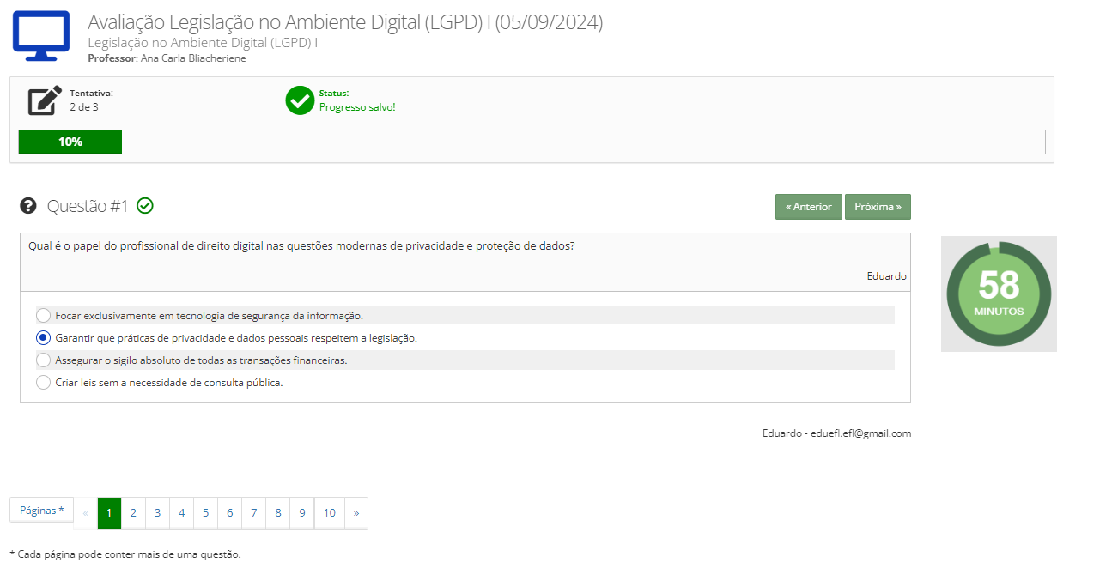

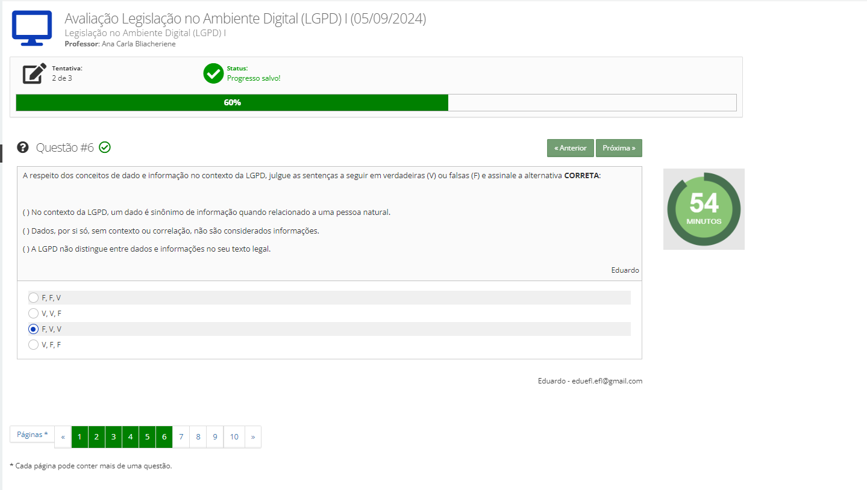

Errada

A alternativa certa é VVF



